J1
MODULE 1
je relie par une flèche :
- amélie . . bonjour
- mario . . suis
- bonjour . . amélie
- suis . .mario

MODULE 1
J2
je relie par une flèche :
- un garçon . . une école.
- voici . . une fille.
- une fille . . voici.
- une école . . un garçon.

J4

je relie par une flèche :

- 2 filles . .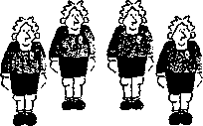
- 5 garçons . . 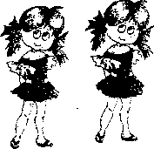
- 4 garçons. .

je relie par une flèche :

- huit . . 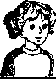

- c’est un garçon . . 

- voici une fille . 

- 4 garçons. .
- une école . . un garçon.

Jplus

J1

je relie par une flèche :
- école . . joue
- élève . . il
- joue . . école
- cour . . élève
- il . . cour
MODULE 2

J2

je barre ce qui est faux :
- c’est un maître.
- c’est un élève.
- c’est une maîtresse.
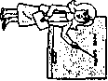

J3
je lis et je compte les mots :
- la maîtresse écrit la date. ………mots
- mario lit la date. ………mots
- amélie joue dans la cour de l’école. ………mots

J4
je relie par une flèche :
- la maîtresse . . la classe
- le maître . . les enfants
- la classe . . le maître
- les enfants . . la maîtresse

J1

je relie par une flèche :
- maman s’appelle chantal. .je suis amélie.
- je m’appelle amélie . .il s’appelle mario.
- mon ami s’appelle mario . .elle s’appelle chantal.

J2
je lis et je colorie la bonne réponse :
- mario est le frère d’amélie.
- amélie a deux sœurs.
- amélie a un frère et une sœur.

J3
j’entoure : _
- père - parents – beaucoup – mère - parents.
- parents – sœurs – ami – parents – frère.

J4

je barre ce qui est faux :
- amélie dupré est française.
- amélie habite à paris.
- mario santini est italien.
- nadine est italienne.

MODULE 3
je relie par une flèche :
- patrice . .est l’ami d’amélie.
- nadine . .est la mère d’amélie.
- chantal . .est le père d’amélie.
- mario . .est la sœur d’amélie.

Jplus
je lis et je compte :
- nadine est française. …..mots
- amélie habite à paris. …..mots
- mario santini est italien. …..mots

J2

je relie par une flèche :
- nadine est .
- patrice est . . française.
- mario est . .français.
- bruno est . . italien.
- chantal .

J3
MODULE 4
J plus
J1
J3
je relie par une flèche :
- une porte . .
- une fenêtre . .
- une maison . .

J2

je dessine :
- une porte bleue. …………………
- une fenêtre jaune. …………………
- une maison rouge. …………………

J3
je relie par une flèche :
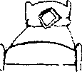 . une porte
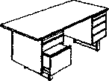 . une fenêtre
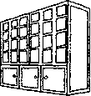 . un bureau
 . un lit
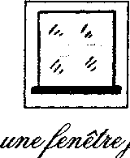 . une armoire

J4
J PLUS

je lis et je colorie:
un lit jaune – un bureau bleu - une armoire rouge
une porte verte – une fenêtre bleue.

J PLUS

je lis les phrases et je compte :
- ma chambre est petite. ……….mots.
- la chambre de mes parents est grande. ………mots.
- j’habite une petite maison. ……..mots.

J1

J2
Je barre ce qui est faux :
- C’est lundi, les enfants ne vont pas à l’école.
- C’est dimanche, les enfants ne vont pas à l’école.
- C’est vendredi, les enfants ne vont pas à l’école.
MODULE 5

je relie par une flèche :
- lundi - jeudi.
- mardi - dimanche.
- mercredi - lundi
- jeudi - mardi.
- vendredi - samedi.
- samedi - mercredi.
- dimanche - vendredi.

J3

je lis les images et je colle les étiquettes :
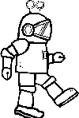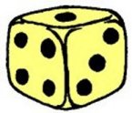
…………… ………………. …………………. …………………….

un ballon | une poupée | un robot | un dé

J4
je relie par une flèche:
une cuisine . |  | - un salon
une chambre . |  | - une salle de bain
une salle de bain. |  | - une cuisine
un salon . |  | - une chambre

Jplus

je regarde l’image et j’entoure la bonne réponse :
- amélie lit un livre.
- amélie écrit sur son cahier.
- amélie joue avec l’ordinateur.


Jplus

je regarde le dessin et je colorie en rouge la phrase juste :
- La famille dupré joue aux dominos.
- La famille dupré est dans le jardin.
- bruno joue au ballon.
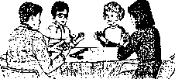

je barre ce qui est faux :
dans ma chambre, il y a :
- un jardin.
- un bureau.
- un lit.
- une armoire.

je barre ce qui est faux :
- maman est dans la cuisine.
- maman est dans le salon.
- maman est dans sa chambre.
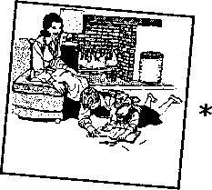

J1
je regarde les dessins et je complète avec les étiquettes :
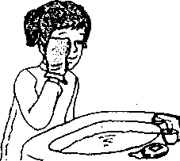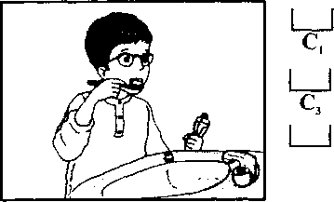
amélie…………………………………… bruno ………………………………………

J2
j’entoure la bonne réponse :
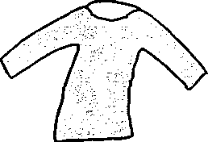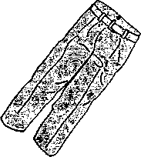
une porte des chaussures papa
patrice chantal un pantalon
un pull des cheveux une poupée

J3
je mets une croix devant la réponse juste :
- avant de dormir, les enfants vont à l’école.
- avant de dormir, les enfants jouent au ballon.
- avant de dormir, les enfants font leur toilette.

MODULE 6
J4
je regarde le dessin et je colorie la bonne phrase :
- nadine joue avec l’ordinateur.
- nadine se lave le visage.
- nadine embrasse s mère.
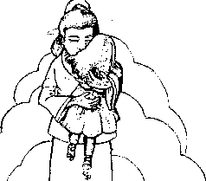

je regarde le dessin et je souligne la bonne phrase :
- bruno lit la date.
- bruno embrasse sa mère.
- bruno prend une douche.
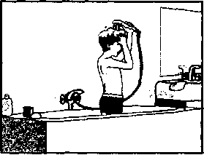

Jplus

je regarde l’image et je produis une phrase :
dans – amélie – sa - est – chambre .
…………………………………………………………………………………………....
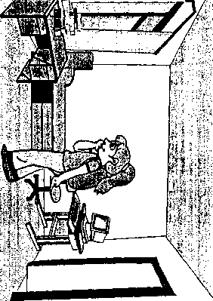

je regarde les dessins et je relie par une flèche :
- un élève écrit . | 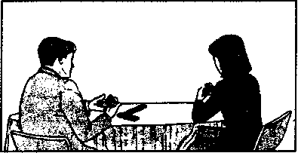
- amélie se lave le visage . | 
- les parents d’amélie jouent aux dominos.
- amélie joue avec l’ordinateur . | 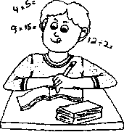

J1
MODULE 7
Je regarde le dessin et je colorie la bonne réponse :
- le matin, nadine boit du lait.
- le matin, nadine mange du pain et du beurre.
- le matin, nadine dort.
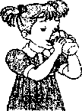

J2
je regarde l’image et je fais une phrase :
mange – à midi – amélie – à la cantine.
……………………………………………………………………………………….
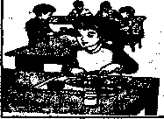

J3
J3
Je relie par une flèche :
 | - de l’eau.
-je bois . | - du fromage.
-je mange. | - du café.
 | - du lait.
 | - des pâtes.

J4

je colorie la bonne réponse:
- le soir, les élèves mangent à la cantine.
- à midi, les élèves mangent à la maison.
- à midi, les élèves mangent à la cantine.

Jplus

je lis les phrases et je compte les mots:
- asma est une petite fille. …………..
- Nadine a faim. …………..
- Nadine boit beaucoup de lait. ……………
- Bruno mange du pain et du beurre. …………..

je relie par une flèche:
- du pain |  | 
- du fromage |  | 
- du beurre |  | 
- du lait |  | 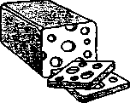

J1

Je regarge l’image et j’entoure la bonne réponse :
- Amélie est malade. Elle va à l’école.
- Amélie est malade. Elle joue aux dominos.
- Amélie est malade. Elle ne va pas à l’école.
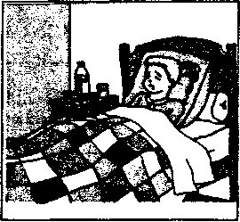

MODULE 8
J2

je regarde l’image et je colorie la bonne phrase :
- amélie est à l’école.  - amélie est à malade.  - amélie a la grippe. | 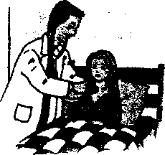

J4

je regarde l’image et je relie par une flèche :
- papa achète de la viande.
- papa achète des médicaments. .
- papa achète des légumes .

Jplus

je remets en ordre les mots pour former des phrases :
- des médicaments – de la pharmacie – achète - la mère.
……………………………………………………………….
- joue – dominos – aux – dupré - la famille.
……………………………………………………………….
- avec – joue – amélie - l’ordinateur.
……………………………………………………………….

je mets une croix au dessus du dessin quand j’entends ‘’i’’ :
 |  |  | 

J3
je mets une croix sous le dessin quand j’entends ‘’l’’ :
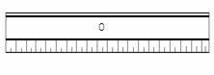 |  | 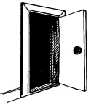 |  | 
une règle | une salade | une porte | un ananas | une rose

J2
je mets une croix sous le dessin quand j’entends ‘’a’’ :
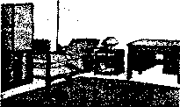 | 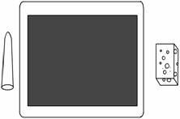 | 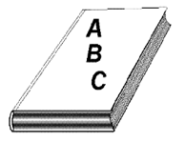 | 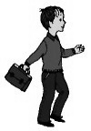 | 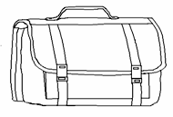
un salon | une ardoise | un livre | un élève | un cartable

J1
MODULE 9

je relie par une flèche :
 | - au cinéma.
toute la famille va . | - à l’école.
 | - à la pharmacie
 | - au cinéma.
toute la famille va . | - a l’école.
 | - a la pharmacie

je mets une croix quand j’entends ‘’u’’ :
 | 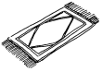 | 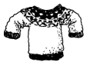 |  | 

J6
je mets une croix sous le dessin quand j’entends ‘’m’’ :
 | 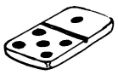 |  | 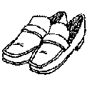 | 

J5
je complète les mots avec : ‘’a ‘’ – ‘’l’’ – ‘’i’’ :
- ….mé…..e – m…r….o – n…d…ne.
- p…tr…ce – chant…. - ….sm….
J4
je relie par une flèche :
 | - vétérinaire.
- chantal est. | - Infirmière.
- patrice est. | - Instituteur.
 | - directrice d’école.

J7
je complète les mots par : ‘’a’’, ‘’l’’, ‘’i’’, ‘’m’’ et ‘’u’’
 |  |  | 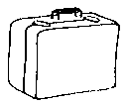
une s…cette | une v…se | une té…é | une val…se
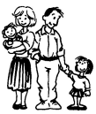 | 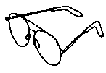 |  | 
une fa…ille | une l…nette | un pap…llon | un c…n….rd

je relie par une flèche:
. |  | - 
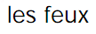 . |  | - 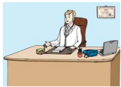
. |  | - 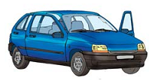
. |  | - 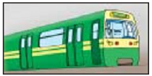
. |  | - 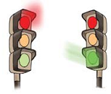

J8
je complète les phrases avec les mots suivants : midi – voiture – amélie – cantine – rue – chantal.
- la ………………….…............ de ………………………….....  est dans la …………………………..  - à …………………, bruno et ………….……….. mangent à la …………………..……… | 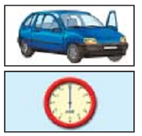

je regarde les dessins et je complète les mots par ‘’i’’ ou ‘’ u’’:
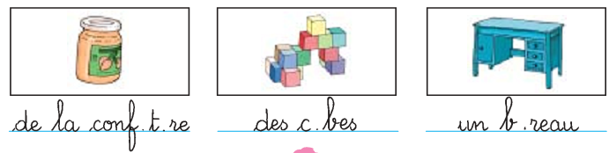

J1
MODULE 10

je relie par une flèche :
- un canard . | 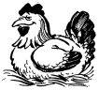
- une vache . | 
- un lapin . | 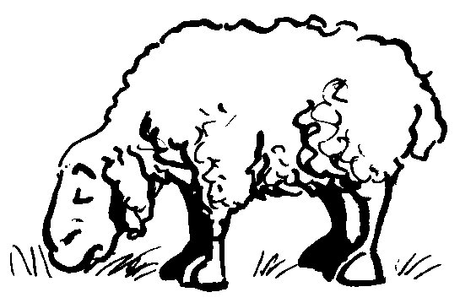
- une poule . | 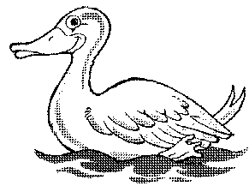
- un mouton. | - 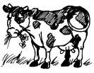

je mets une croix sous le dessin quand j’entends ‘’r’’ :
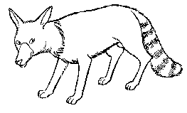 | 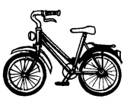 | 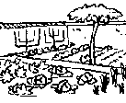 | 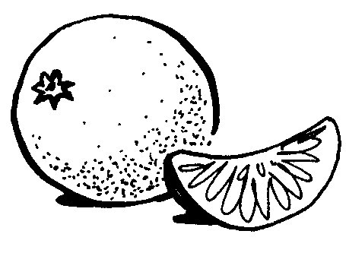 | 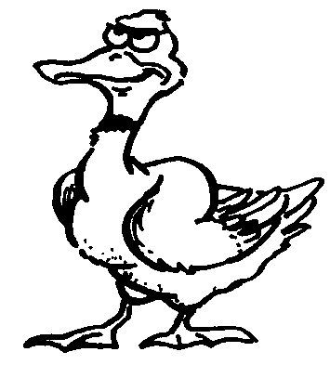 | 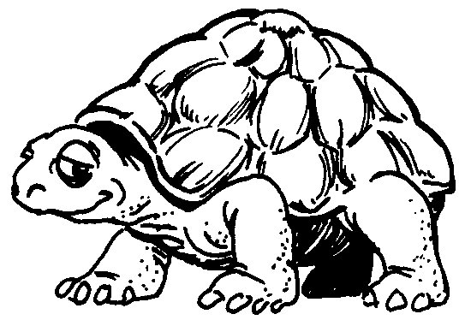

je barre ce qui est faux :
- dans la ferme, il y a des animaux.
- dans la ferme, il y a des jouets. | 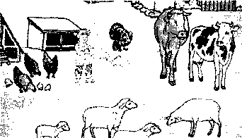
- dans la ferme, il y a des élèves.

je mets une croix sous le dessin quand j’entends ‘’o’’ :
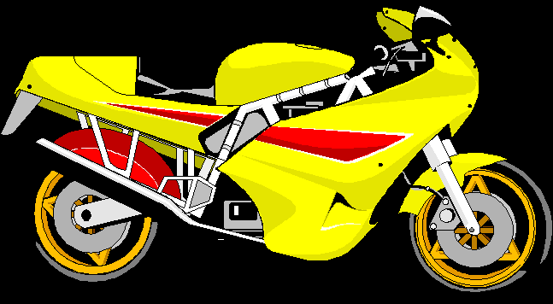 |  | 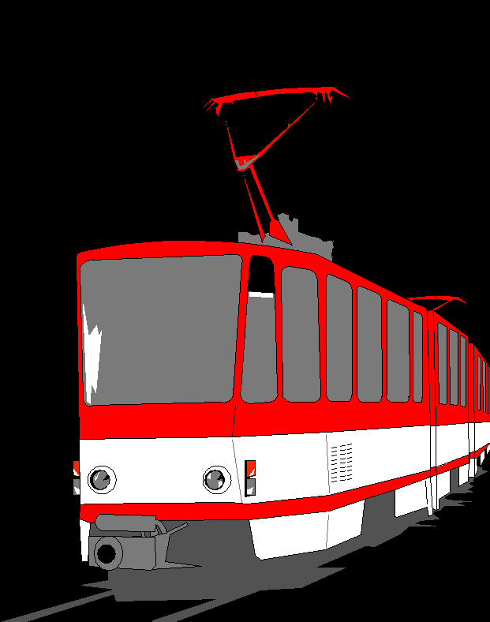 |  | 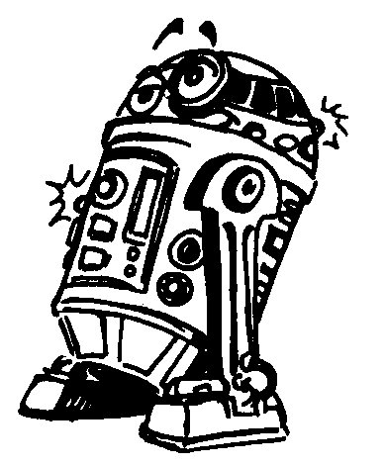

J2

J3
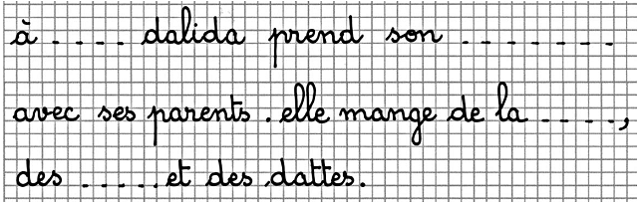
je complète les mots par: r – o – d.
 |  |  | 
. omino | to . tue | r . b . t | . îner

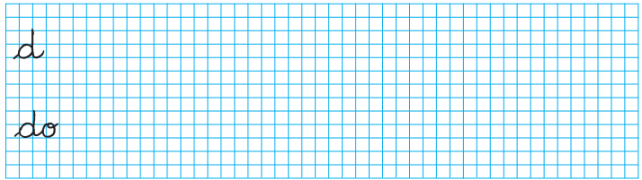
je regarde les dessins et je complète les mots :
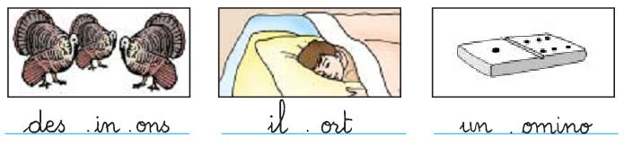
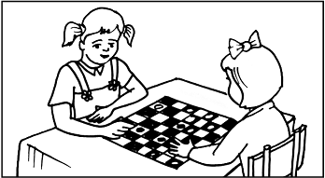


J4

je relie par une flèche :
amélie ramasse des œufs. |  | - 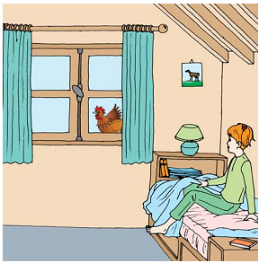
amélie se lève tôt . |  | - 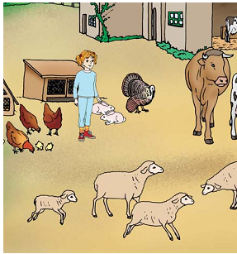
amélie est dans la ferme . |  | - 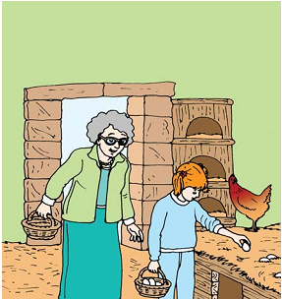


ne – mourad – la rue – achète – joue – dans – pas.

je relie par une flèche :
- bruno monte sur un cheval. |  | - 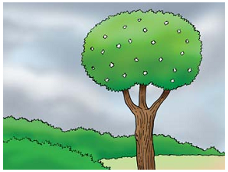
- il ne fait pas beau . |  | - 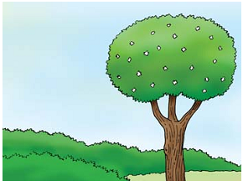
- il fait beau . |  | - 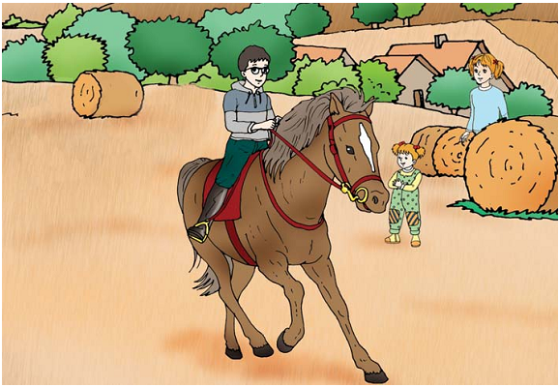


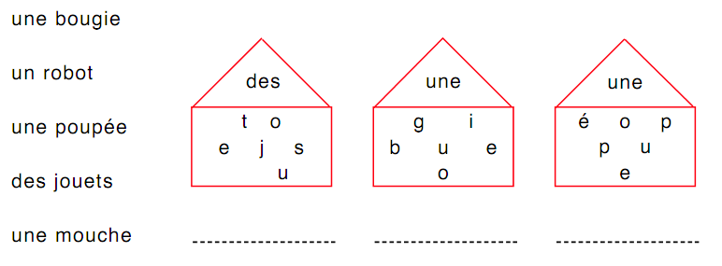

J5


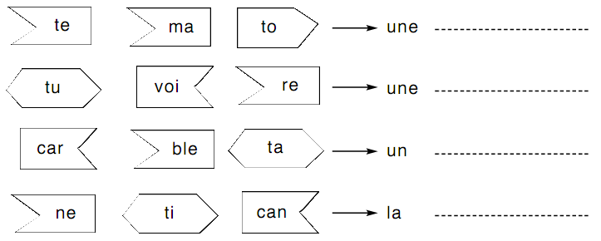
je lis les mots et je fais une phrase : pour – fait – les – chantal – enfants - un gâteau .

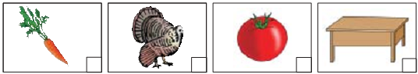
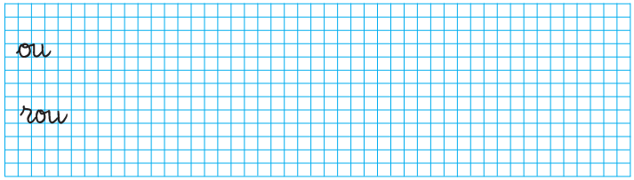

J6

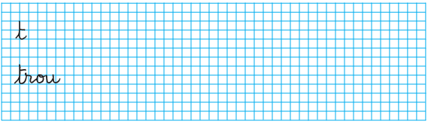

J7

je lis les mots et je complète par : la - va – do – pou – ra - to - ru – ar
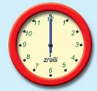 | 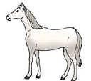 | 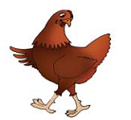 | 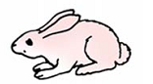
……..di | un chev……. | une …….le | un …….pin
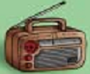 | 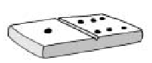 | 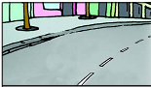 | 
un ……dio | un ……mino | la ……..e | une …….mate

je complète avec les mots suivants : poule – laitue – tortue.
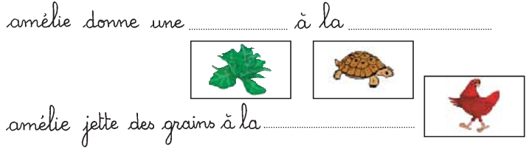

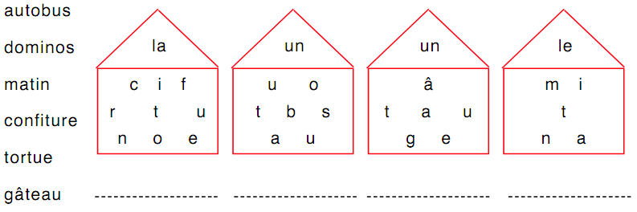


J8

je barre la phrase fausse :
- l’agneau est le petit du coq et de la poule.  - l’agneau est le petit de la vache et du taureau.  - l’agneau est le petit du mouton et de la brebis. | 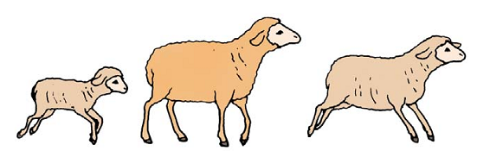
- le poussin est le petit du mouton et de la brebis.  - le poussin est le petit du coq et de la poule.  - le poussin est le petit de la vache et du taureau. | 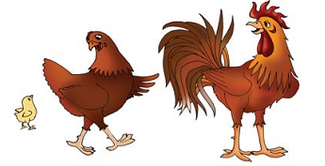
- le veau est le petit de la vache et du taureau.  - le veau est le petit du mouton et de la brebis.  - le veau est le petit du coq et de la poule. | 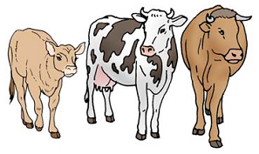

Jplus
Jplus

je relie par une flèche :
- la fille . |  | - 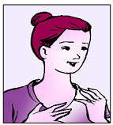
- le père . |  | - 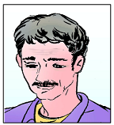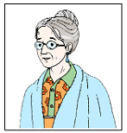
- la mère . |  | - 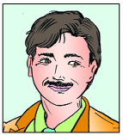
- les grand – parents. |  | - 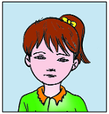

j’écris les noms des objets :
rouge – un ballon – blanc – et.  …………………………………………………… | 
vert – et – un cartable – bleu.  …………………………………………………... | 
jaune – vert – un métro – et.  ………………………………………………….. | 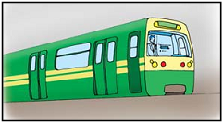
deux robots – et – bleus – rouges.  ………………………………………………….. | 

J1

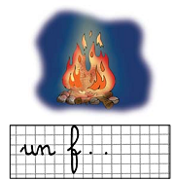 | 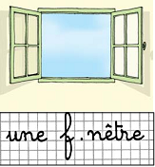 | 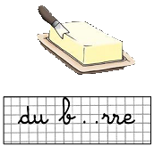
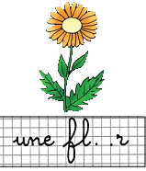 | 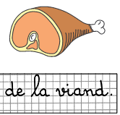 | 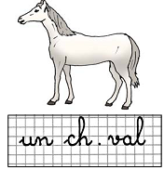



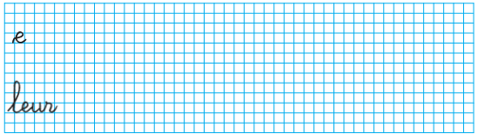
MODULE 11

J2


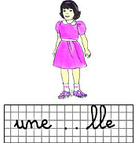 | 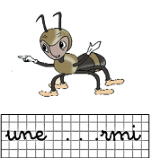 | 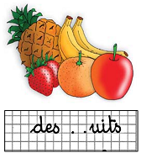
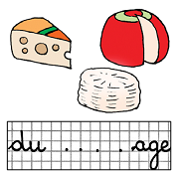 | 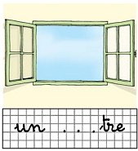 | 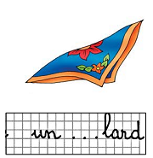

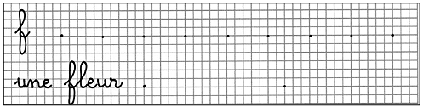

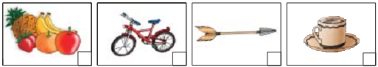



J3


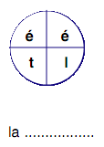 | 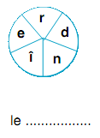 | 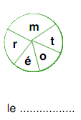 | 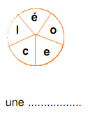

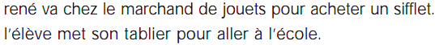
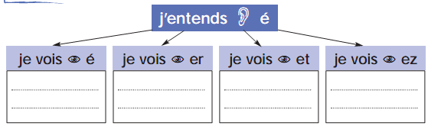


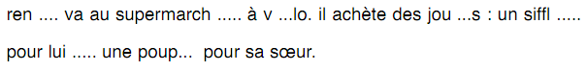
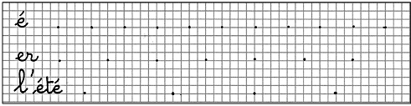

J4

je complète les phrases avec les mots : au marché – le fleuriste – de la viande – le marchande de légumes et de fruits.
chantal va ………………………………. elle achète …………………… chez le boucher, de belles fleurs chez ………………………… et des pommes chez …………………………  ................................................ | 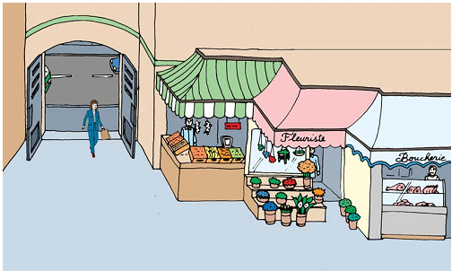

J5

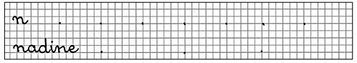

J6

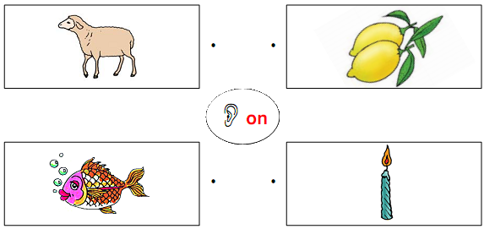
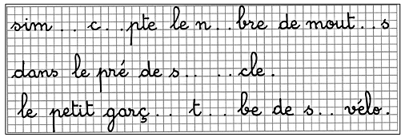

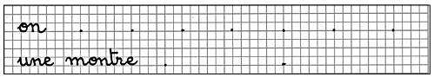

J7

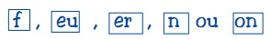
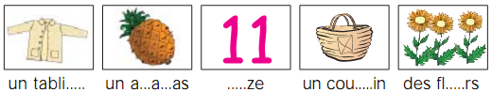

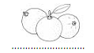 | 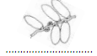 | 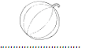
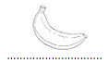 | 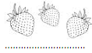 | 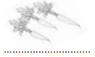

tablier – fleurs – onze – ananas – couffin.
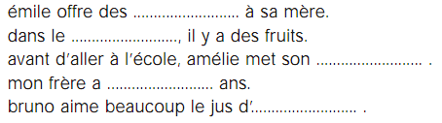

J8

Je complète les phrases par les mots : tambour – guitare – chariot – vêtements – manteau.
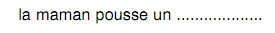 | 
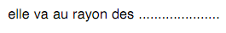
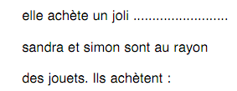 | 
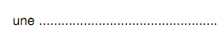 | 
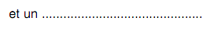 | 

je fais une phrase avec 5 étiquettes – mots :
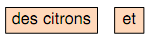 | 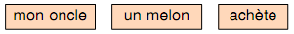


Jplus

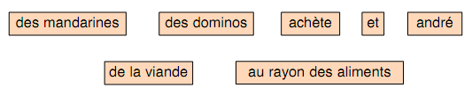


J1

MODULE 12
je réponds par ‘’vrai’’ ou ‘’faux’’ :
- amadou est sénégalais.
- amadou est italien.
- amadou est tunisien.

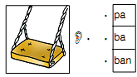 | 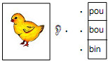 | 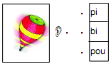
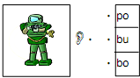 | 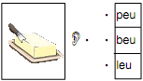 | 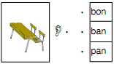




je mets une croix si j’entends ‘’p’’ ou ‘’b’’ :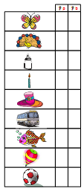

J2

je complète par : en – an – b
 100 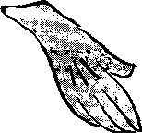 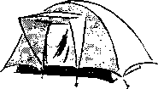 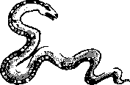
une …ougie - c….t – un g….t – une t….te – un serp….t

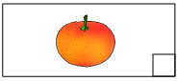 | 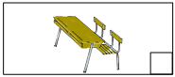
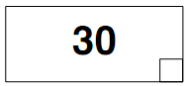 | 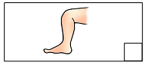

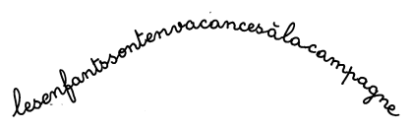


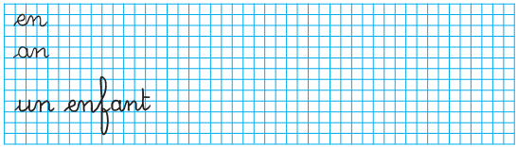

J3

je colorie en rouge la réponse juste :
- mario achète des poupées à amadou.
- mario achète une raquette de tennis à amadou.
- mario achète un vélo à amadou.

 | 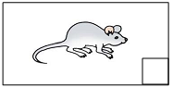
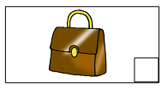 | 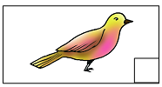

je réponds par ‘’oui’ ou ‘’non’’ :
- amadou souffle neuf bougies.
- amadou souffle dix bougies.
- amadou souffle huit bougies.



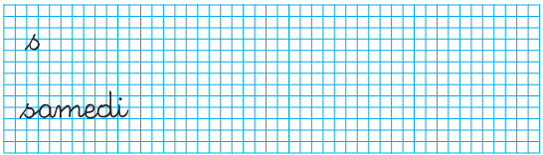

J4

J’écoute le maître et je complète par ‘’b’’, ‘’en’’, ‘’an’’ ou ‘’s’’

 - 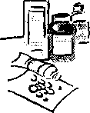
un …ouquet de fleurs- des médicam….ts

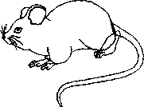 -  - 
une ….ouris. un ….bot un p…..talon

je réponds par ‘’oui’ ou ‘’non’’ :
- amadou souffle neuf bougies.
- amadou souffle dix bougies.
- amadou souffle huit bougies.

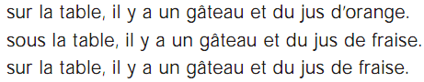

je regarde les images et je complète les mots par : ‘’ss’’ ou ‘’s’’.
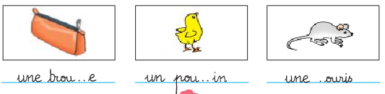

J5

je complète par ‘’in’’, ‘’ain’’ ou ‘’ein’’:

du p…. - du rais…. – un lap…. – une c…..ture – un d….don

J6

j’entoure la bonne réponse :
- grand – père est heureux.
- grand – père est triste.
- grand – père est fâché.
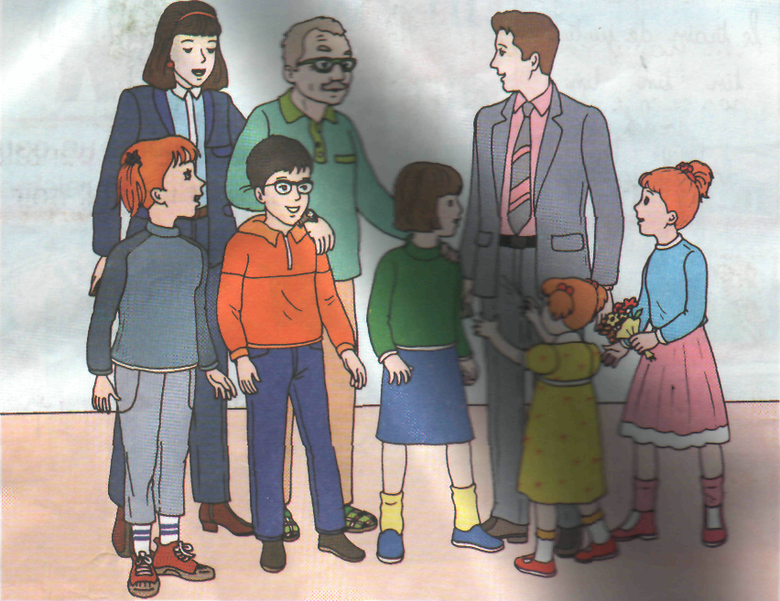

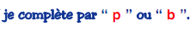
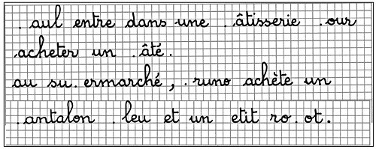

J7

je regarde le dessin et j’écris une phrase avec les mots suivants :
- un kilo – la cliente – au marchand – demande - de mandarines.
- …………………………………………………
…………………………………………………
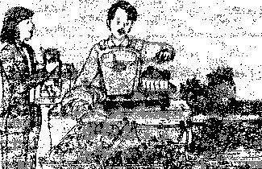

je relie par une flèche :
.une montre.
- nadine offre à grand père. .un bouquet de fleurs.
. un téléphone portable.


J8

je complète les phrases par : l’hôpital – heureux – contente – guéri – autour.
aujourd’hui, grand – père sort de …………….. il est ………….. la famille est très ……………..
grand – père aussi est ………………. toute la famille est …………… de lui.

je réponds par « vrai » ou « faux » :
- chantal et patrice préparent un bon dîner.
- nadine offre à son grand – père le cadeau de la famille.
- amélie offre à grand – père un livre.
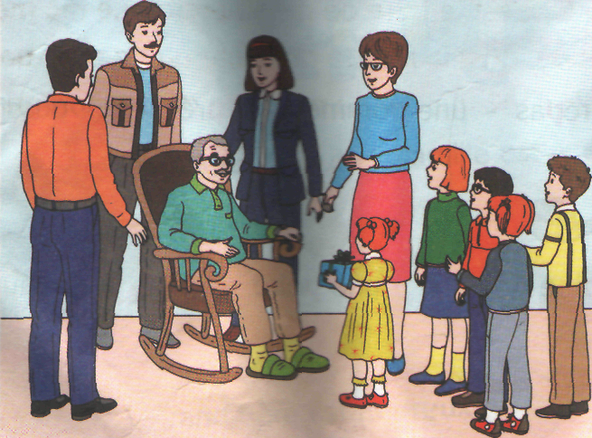

Jplus

je complète les phrases par : l’hôpital – heureux – contente – guéri – autour.
aujourd’hui, grand – père sort de …………….. il est ………….. la famille est très ……………..
grand – père aussi est ………………. toute la famille est …………… de lui.

faire compléter les trois phrases avec les mots suivants :
tante , oncle , grand – père.
- le père de ma mère c’est mon…………………...........
- la sœur de mon père c’est ma ………………………
- le frère de mon père c’est mon………………………

je colorie en vert la phrase juste :
- les enfants sont joyeux :
- ils courent.
- ils chantent et dansent.
- ils sont malades.

J1

MODULE 13
Jplus


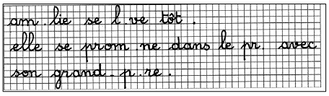



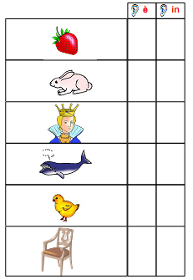

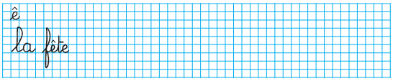
J2

J2

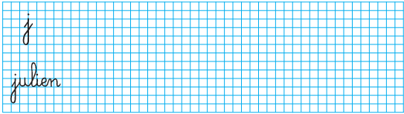
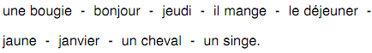
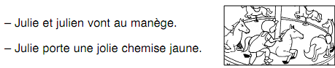
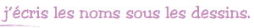
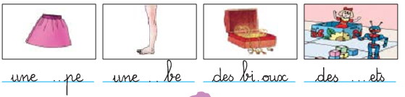

J3

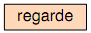 |  | 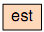 | 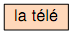 | 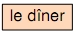 | 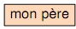


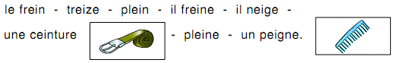

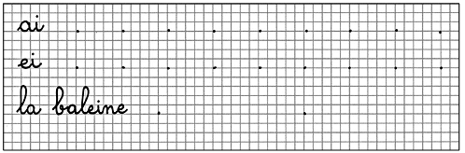

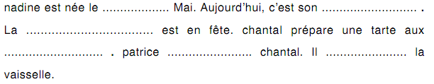

J4

je complète les phrases par les mots: julien – l’anniversaire – fraises – achète.
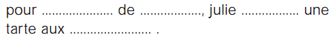

J5

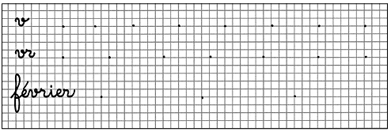
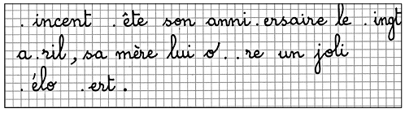
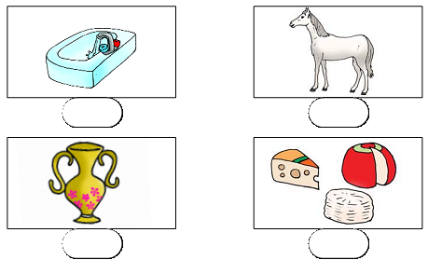

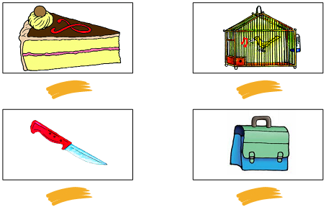
J6

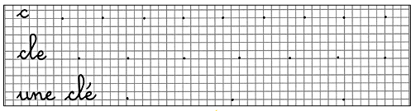
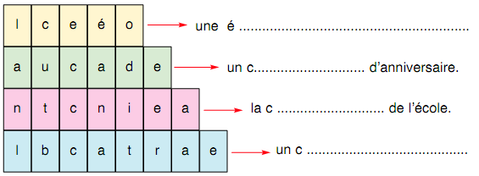

J7


